Noortje Tholen en Kim Jansen
Meneer van Aspert en Mevrouw Sanders Pius X – College Bladel
4TG3
Zorg en Welzijn
9-12-2015
Ouderenzorg
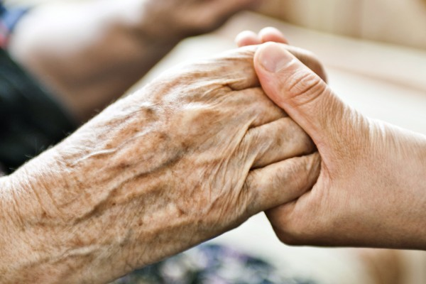

Inhoudsopgave:

Hoofdvraag : Hoe kunnen we het leven voor ouderen in verzorgingshuizen aangenamer maken?

Deelvragen:

1. Hoe komt het dat er veel ouderen zijn en wat zijn de gevolgen daarvan? Blz 3, 4
2. Wat zijn de meest voorkomende ziekten bij ouderen? Blz 5, 6, 7
3 Wat is palliatieve zorg? Blz 8, 9
4. Hoe behandel je een oudere met dementie? Blz 10,11,12
5. Welke woonvormen zijn er voor ouderen in Nederland? Blz 13,14

Inleiding blz 2
Praktijkopdrachten
De vervolgopleiding
Eindconclusie blz 15

Inleiding:

Wij doen ons werkstuk over de ouderenzorg in Nederland. Onze hoofdvraag is daarbij: Hoe kunnen we het leven voor ouderen in verzorgingshuizen aangenamer maken? Wij hebben dit onderwerp gekozen omdat wij de sector zorg en welzijn doen, en het ons een interessant en leuk onderwerp leek om over te schrijven. We hebben erg veel geleerd van dit sector werkstuk en weten een stuk meer over de ouderenzorg in Nederland. Ook vonden we het leuk om bejaardenhuis Lindenhof in Lage mierde te bezoeken en de ouderen daar een paar vragen te stellen.

Hoofdstuk 1. Hoe komt het dat er steeds meer ouderen zijn en wat zijn de gevolgen daarvan?

1.1 Gevolgen vergrijzing

Aan de rand van Nederland, in Zeeuws – Vlaanderen, Oost-Groningen en Zuid-Limburg vertrekken jongeren uit de dorpen. Ze gaan naar de stad om er te studeren en blijven daar wonen. De ouderen blijven dan achter, zo verdwijnen er voorzieningen in de dorpen en is er ook minder werk waardoor nog meer mensen wegtrekken uit de dorpen. Doordat er minder mensen geboren zijn werken er nu ook minder mensen, hierdoor zijn er nu te weinig arbeidskrachten. Er is een tekort aan woonvoorzieningen voor bejaarden, zoals bejaardenwoningen, aanleunwoningen en flats voor ouderen.

1.2 Toenemend aantal ouderen

In Nederland neemt het aantal ouderen toe. Rond 1900 waren er nog maar 0,3 miljoen 65 plussers, en nu In 2040 zullen er 4,6 miljoen 65-plussers zijn. Ook de 65 plussers onder de allochtone bevolking zal in de komende jaren toenemen.

1.3 Hogere levensverwachting

De levensverwachting voor mensen is de afgelopen jaren gestegen. Dit komt doordat er steeds minder mensen vroeg doodgaan. Vroeger had een baby grote kans om te overlijden in het 1e levensjaar. Ook wordt de levensverwachting steeds hoger door de goede gezondheidzorg in Nederland en het leven van mensen die ernstig ziek zijn kan worden gerekt. Mensen kunnen meerdere jaren in coma blijven liggen. Mensen die diabetes hebben leven langer door medicijnen.

1.4 Babyboom

Na de tweede wereldoorlog wilden de mensen een gezin stichten. Er werden erg veel baby’s geboren. Dit wordt ook wel de babyboomgeneratie genoemd. Door betere levensomstandigheden stierven er minder kinderen en nam de gemiddelde leeftijd toe. Met als gevolg dat er veel meer inwoners waren. Wetenschappers voorspelden dat als de bevolking bleef groeien, de leefomstandigheden slechter werden. Dus adviseerde ze om het aantal geboorten te beperken. Dit gebeurde door het gebruik van voorbehoedsmiddelen zoals de pil en het condoom. Ook is de hygiëne veel beter dan vroeger, er is schoon drinkwater, riolering en er zijn betere huizen. Daardoor zijn er nu ook geen ziektes zoals de Pest, Tyfus en Cholera.

1.5 Anticonceptie pil

Vroeger waren er veel grotere gezinnen dan nu, die bestonden wel uit 12 mensen per gezin. Nadat in de jaren 60 de anticonceptie pil werd uitgevonden werden er minder baby’s geboren. In de jaren 70 stelden vrouwen het krijgen van kinderen uit waardoor ze doordat ze ouder waren minder vruchtbaar zijn. Zo werden de gezinnen kleiner, tegenwoordig bestaan de gezinnen gemiddeld maar uit 4 of 5 mensen.

1.6 Oplossingen voor de vergrijzing

AOW wordt betaald door de werkenden. Door vergrijzing werken er minder mensen, maar zijn er meer mensen die AOW krijgen, ook leven de mensen gemiddeld langer waardoor ze langer AOW krijgen. De werkenden moeten hierdoor meer betalen en langer doorwerken. Dus later met pensioen mogen. Dit kun je oplossen door de mensen zelf laten betalen voor hun pensioen.

1.7 Voordelen van de vergrijzing
Ouderen zijn erg goed voor de economie. Ouderen zijn vaak het deel van de bevolking dat de meeste koopkracht heeft. Ze willen graag luxe en comfort. Omdat ouderen geen kinderen meer in huis hebben kunnen ze meer besteden aan luxe goederen, zoals een zeilboot. Veel ouderen vervelen zich. Daarom sluiten veel ouderen zich aan bij verenigingen wat weer goed voor de sociale cohesie is. Ook reizen veel ouderen en hier profiteren bedrijven zoals vliegtuigmaatschappijen, reisbureaus en hotels weer van. Sommige ouderen doen vrijwilligerswerk, hierbij kunnen zij de rest van de bevolking erg mee helpen.

1.8 Deelconclusie
Mensen worden steeds ouder door de goede gezondheidszorg en er zijn steeds kleinere gezinnen.

Bronvermelding:
http://www.nationaalkompas.nl/bevolking/vergrijzing/toekomst/
https://www.rijksoverheid.nl/onderwerpen/ouderenzorg
http://mens-en-gezondheid.infonu.nl/diversen/117361-levensverwachting-worden-we-ouder-dan-vroeger.html
http://socialstudiespo.webs.com/babyboom.htm
http://www.scholieren.com/werkstuk/82187
https://www.youtube.com/watch?v=5yqwDwisiCI&feature=youtu.be
https://www.rijksoverheid.nl/onderwerpen/algemene-ouderdomswet-aow/inhoud/aow-betaalbaar-houden

2. Wat zijn de meest voorkomende ziekten bij ouderen?

2.1 Gezichtsstoornissen

Gezichtsstoornissen zijn de meest voorkomende ziekten bij ouderen. De meest voorkomende gezichtsstoornissen zijn: staar, glaucoom, leeftijdsgebonden maculadegeneratie en diabetische retinopathie. Deze stoornissen kunnen leiden tot slechtziendheid en blindheid.Staar is een vertroebeling van de ooglens als gevolg van ouderdom. Glaucoom is een aantasting van de oogzenuw, waardoor uitval van het gezichtsveld optreedt. Maculadegeneratie is het verkleinen van het netvlies, waardoor er uitval optreedt van het centrale deel van het gezichtsveld en afname van de gezichtsscherpte.
Dit leidt tot ernstige slechtziendheid. Diabetische retinopathie is een afwijking aan het netvlies als gevolg van diabetes mellitus. Dit ontstaat door vaatgroei in het netvlies. Als gevolg hiervan neemt de gezichtsscherpte geleidelijk af.

2.2 Coronaire hartziekten

Coronaire hartziekte is een aandoening waarbij de bloedvoorziening van de hartspier gedeeltelijk of volledig is afgesloten. Coronaire hartziekte wordt bijna altijd veroorzaakt doordat cholesterol en andere vetachtige stoffen ophopen in de wand van een kransslagader of door verkramping in de slagader.

2.3 Artrose

Artrose is een reumatische ziekte, waarbij de kwaliteit van het kraakbeen in de gewrichten achteruit gaat, het wordt dunner en zachter. Dit leidt tot vervorming van het bot onder het kraakbeen. Er vormen zich aan de rand van het gewricht zichtbare en voelbare knobbels. Deze knobbels beperken de beweeglijkheid van het gewricht. Ook kunnen zenuwen bekneld raken, dat pijn, gevoelsstoornissen en krachtsverlies veroorzaakt.

2.4 Diabetes mellitus

diabetes mellitus is suikerziekte. Er zit dan te veel suiker in je bloed. Mogelijke klachten zijn: veel plassen, dorst en moeheid. Op den duur kunnen problemen ontstaan met de ogen, de nieren, het zenuwweefsel, het hart en de bloedvaten. Het is belangrijk dat je niet rookt, goed eet, veel beweegt en een gezond gewicht hebt. Het inspuiten van insuline helpt tegen suikerziekte.

2.5 Lawaai- en ouderdomsslechthorendheid

Bij het ouder worden gaat het gehoor, heel langzaam, achteruit. Dat heet ouderdomsslechthorendheid. Vooral wordt het horen van de hoge tonen minder. Behalve dat je minder goed hoort, wordt het geluid ook vervormd. Boven de 70 jaar is meer dan de helft van de mensen slechthorend. Mensen met slechthorendheid ervaren veel hinder in groepsgesprekken of situaties met achtergrondlawaai.

2.6 COPD

COPD is een ongeneeslijke longziekte waarvan roken bijna altijd de oorzaak is. De luchtwegen zijn vernauwd en werken steeds minder goed. Klachten zijn hoesten, slijm opgeven, benauwdheid, snel kortademig en moe zijn. Bij COPD is het belangrijk dat je stopt met roken, goed bewegen en gezond eten.

2.7 Beroerte

Beroerte wordt ook wel CVA genoemd, dat betekent cerebro vasculair accident. Bij een beroerte gaat er iets mis met de bloedcirculatie in de hersenen. Een beroerte kan een hersenbloeding of een herseninfarct veroorzaken. Een voorbeeld van een beroerte is een TIA.

2.8 Nek-en rugklachten

Rugpijn en nekpijn komt heel veel voor. Iedereen krijgt er wel eens mee te maken maar meestal gaan de klachten vanzelf weer over. Bij sommigen mensen blijven de klachten langer, soms voor altijd. Soms is een uitgezakte rugwervel of slijtage aan een tussenwervelschijf de oorzaak. Wanneer er naast pijn in de rug of nek sprake is van pijn in een been of arm, kan er sprake zijn van een hernia.

2.9 Osteoporose

Osteoporose is een ander woord voor botontkalking. Door osteoporose verliezen de botten stevigheid en breken ze veel sneller dan normaal. Door verlies aan botmassa worden wervels minder sterk en kunnen ze het gewicht van het lichaam uiteindelijk niet meer dragen. Dan zie je dat iemand krommer en kleiner wordt. Wervelinzakkingen kunnen heel erg pijn doen. Ook kunnen door een kleine val of lichte stoot, plotseling botten breken. Verder genezen botbreuken minder snel.

2.10 Hartfalen
Hartfalen is een aandoening waarbij het hart niet meer genoeg bloed door het lichaam kan pompen. De pompfunctie van het hart is bij hartfalen verminderd. Hierdoor houdt het lichaam te veel vocht vast en de patiënt kan het snel benauwd krijgen en eerder vermoeid raken. De oorzaken zijn: een te hoge bloeddruk, zuurstof te kort, hartspierziekte en hartritmestoornissen.

2.11 Deel conclusie
De top 3 meest voorkomende ziekten bij ouderen zijn gezichtsstoornissen, coronair hartziekten en artrose. Zoals je ziet staat de top 10 hieronder uitgeschreven.

De meest voorkomende ziekten en aandoeningen bij 65 plussers.
 | Ziekten en aandoeningen | Puntprevalentie
1 | Gezichtsstoornissen | 449.000 6 COPD 164.000
2 | Coronaire hartziekten | 440.000 7 Beroerte 145.000
3 | Artrose | 424.000 8 Nek-en rugklachten 144.000
4 | Diabetes mellitus | 366.000 9 Osteoporose 111.000
5 | Lawaai- en ouderdomsslechthorendheid | 364.000 10 Hartfalen 103.000

Bronvermelding:
http://www.nationaalkompas.nl/thema-s/ouderen/gezondheid-en-ziekte/ziekten-en-aandoeningen/rangordening-van-ziekten-en-aandoeningen
http://www.zorgkiezer.nl/zorgverzekering/info/vergoeding-bij-gezichtsstoornissen
http://www.merckmanual.nl/mmhenl/sec03/ch033/ch033a.html
https://www.thuisarts.nl
http://www.dokterdokter.nl/aandoening/ouderdomsslechthorendheid/
https://www.hersenstichting.nl/alles-over-hersenen/hersenaandoeningen/beroerte
http://www.bergmanclinics.nl/divisies/bewegingszorg/behandelingen/rug-en-nek
http://d3-aanpak.nl/over-osteoporose/wat-is-osteoporose
http://www.hartkliniek.com/hartfalen

Hoofdstuk 3: Wat is palliatieve zorg?

3.1 Mantel der liefde

Palliatief stamt af van het Latijnse woord ‘pallium’. Dit betekent letterlijk ‘mantel’. Figuurlijk wordt daarmee een verzachtend middel bedoeld. Hierbij kun je denken aan ‘omringen met een mantel van zorg, de mantel der liefde’. Mantelzorg heeft daar ook mee te maken.

Palliatieve zorg is de zorg die verleend wordt aan mensen die ongeneeslijk ziek zijn.

3.2 Comfort

Een onderdeel van palliatieve zorg is de lichamelijke verzorging. De bedoeling is dat de persoon zo comfortabel mogelijk is. Echte medische behandelingen stopgezet, behalve pijnbestrijding en andere maatregelen die het comfort verhogen.

3.3 Sterfplaatsen

Ziekenhuis

In het ziekenhuis liggen mensen die na een korte tijd overlijden. Is iemand uitbehandeld, dan wordt er vaak op een andere mogelijkheid gewezen om zijn laatste fase door te brengen.

Hospice

Hospices zijn kleine huizen van vier tot tien bedden, waar mensen die niet lang meer te leven hebben in een rustige omgeving kunnen overlijden. Vaak zijn dit oudere mensen. Er zijn twee soorten hospices, de bijna-thuis huizen waar alleen maar vrijwilligers zijn en geen medisch personeel dit is voor mensen die niet naar huis kunnen omdat er te weinig mantelzorg beschikbaar is een goede mogelijkheid. en de High-Care Hospice, waar 24 uur per dag medische zorg aanwezig is.

3.4 Terminale zorg
Terminale zorg is zorg aan patiënten met een levensverwachting van ongeveer 3 maanden. Ziekteverschijnselen zoals jeuk, pijn of benauwdheid worden bestreden. Het doel is om de laatste levensfase zo goed mogelijk te laten verlopen. Er is een groot verschil tussen Terminale en Palliatieve zorg, bij Palliatieve zorg kan wel een paar jaren duren, terwijl terminale zorg ongeveer 3 maanden duurt.
3.5 Voor wie is palliatieve zorg bedoeld? Palliatieve zorgverlening komt van pas als het medisch niet meer mogelijk is of de mogelijkheden beperkt zijn om een ziekte te genezen. Vooral voor mensen waarbij genezing niet meer mogelijk is komt het vaak voor, zoals bij kanker. Maar er zijn nog veel meer ziekten die niet te genezen zijn, zoals hartfalen en dementie.
3.6 Deelconclusie
Palliatieve zorg is de zorg die verleend wordt aan mensen die ongeneeslijk ziek zijn.

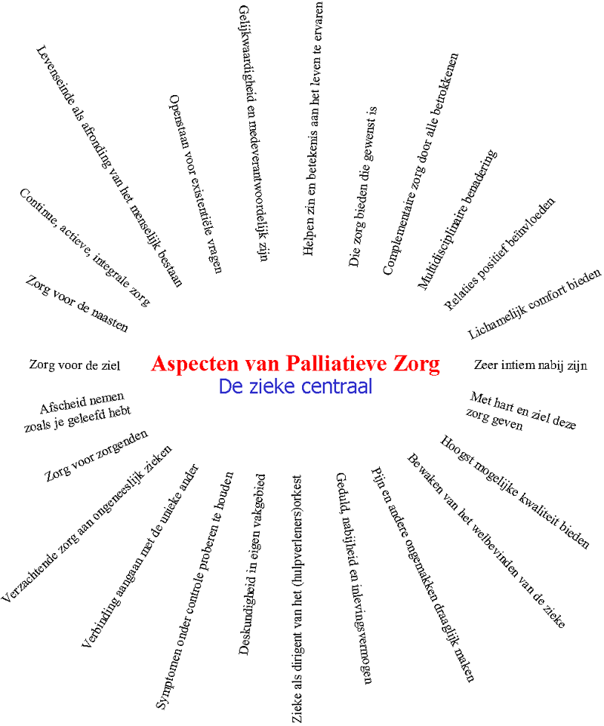

Bronvermelding: https://nl.wikipedia.org/wiki/Hospice http://www.palliatievezorg.nl/ http://www.umcutrecht.nl/nl/Ziekenhuis/Afdelingen/Cancer-Center/Palliatieve-zorg http://www.metwaardenhelen.nl/Testwordpress/wp-content/uploads/2011/01/aspecten1.gif

Hoofdstuk 4. Wat is Dementie en hoe behandel je een oudere met dementie?

4.1 Dementie

Letterlijk betekent dementie 'ontgeesting, geestelijke aftakeling'. Dementie is eigenlijk geen ziekte maar een combinatie van ziekteverschijnselen die samen het dementiesyndroom vormen.
Dementie is een ziekte die veel voorkomt bij ouderen waarbij de hogere verstandelijke vermogens achteruit gaan. Dementie is een geheel van symptomen met verschillende oorzaken. De ziekte van Alzheimer en vasculaire dementie komen het meeste voor.

4.2 Activeren

Het is goed als een dementerende bezig blijft, en niet alles voor degene gedaan wordt. Het is dus beter om de dementerende iets zelf te laten doen, ook al duurt het lang of gaat het mis. Let hierbij wel op dat je de dingen die hij/zij echt niet meer kan ook niet meer laat doen. Als een dementerende graag met een hoed op slaapt, accepteer dat dan laat hem/haar dat dan ook doen.

4.3 Ontspanning

Voorkom dat de dementerende zich afzondert, en laat hem/haar meedoen met groepsactiviteiten. Geestelijke ontspanning en bezig zijn is ook erg belangrijk voor een bejaarde. Ga met diegene koffie drinken, spelletjes spelen of muziek luisteren.

4.4 Verschillende vormen

Frontotemporale dementie

Bij frontotemporale dementie worden de frontaalkwab of voorhoofdskwab en soms ook de temporaalkwab van de hersenen aangetast. Dit leidt tot kenmerken als verandering in het gedrag, de persoonlijkheid en in het contact met anderen.
Vasculaire dementie
Vasculaire dementie ontstaat door een stoornis in de bloedvoorziening van de hersenen. Bijvoorbeeld door een kapot bloedvat (hersenbloeding) of een verstopt bloedvat (herseninfarct). In allebei de gevallen raakt het hersenweefsel beschadigd.
Lewy body dementie
Kenmerkend voor Lewy body dementie zijn de schommelingen waarmee het geheugen achteruit gaat. Een ander kenmerk van deze vorm van dementie zijn motorische stoornissen die veel lijken op de ziekte van Parkinson.

De ziekte van Parkinson Bij de ziekte van Parkinson sterven bepaalde hersencellen langzaam af. Daardoor verandert je beweging, uiterlijk en gedrag. De meeste mensen met de ziekte van Parkinson zijn ouder dan 65 jaar. Er bestaan geen medicijnen tegen de ziekte van Parkinson. Wel zijn er medicijnen die de klachten kunnen verminderen. Door de langzame achteruitgang zal je steeds meer hulp nodig hebben.
Alzheimer dementie
Alzheimer is de meest voorkomende dementie bij ouderen. Het is geen ouderdomsziekte, maar een hersenziekte met psychiatrische symptomen doordat delen van de hersenen ophouden te functioneren en afsterven.

4.5 Symptomen

Bij dementie worden denken, oriëntatievermogen, begrip, leer- en oordeelvermogen en taalgebruik minder, terwijl het bewustzijn helder blijft. Maar het meest opvallende aspect van dementie zijn de ernstige geheugenproblemen. In het begin tast dementie het kortetermijngeheugen het meest aan. Later breiden de problemen zich ook uit over het lange- termijngeheugen. Het opnemen van nieuwe informatie lukt niet meer, en er ontstaan problemen met lezen, praten, schrijven en rekenen.
Zelfstandig handelen en het nemen van initiatieven worden bemoeilijkt en raken onder het vroegere niveau.

4.6 Geheugenpoli

In een geheugenpoli werken meerdere specialisten samen om tot een diagnose te komen. De werkwijze en aanwezige specialisten kunnen per geheugenpoli verschillen. Vaak wordt er een neuropsychologisch onderzoek (NPO) uitgevoerd. Hierbij wordt er gekeken naar verschillende functiedomeinen zoals motoriek, taal, geheugen en aandacht. Voor een bezoek aan de geheugenpoli is een verwijzing nodig.

4.7 Beeldvormende technieken
In combinatie met de gedragstesten kan beeldvorming door bijvoorbeeld MRI- of CT-scans de diagnose dementie bevestigen. De scans brengen de verschrompeling van (delen van) de hersenen in beeld, waardoor de specifieke diagnose bevestigd kan worden. Tegenwoordig kan ook met de PET-scan de stofwisseling van de hersenen (of de vermindering daarvan in het geval van dementie) in beeld gebracht worden.

4.8 Behandeling
Dementie genezen is nog niet mogelijk. Ze zijn wel bezig de kwaliteit van leven van mensen met dementie te verbeteren. Er wordt vaak naar gestreefd om mensen met dementie zo lang mogelijk thuis te houden, in een vertrouwde omgeving.

4.9 Deelconclusie

Dementie is een ziekte die veel voorkomt bij ouderen waarbij de hogere verstandelijke vermogens achteruit gaan. Zorg ervoor dat een dementerende bezig blijft en zich niet afzondert.

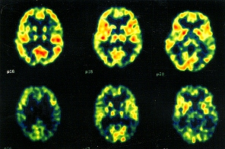
De bovenste rij PET-scans laat het glucoseverbruik zien van een gezond persoon, de onderste die van een patiënt met dementie.

Bronvermelding:
https://www.alzheimer.nl/over-alzheimer/herkennen-en-behandelen/gerelateerde-ziekten/?gclid=Cj0KEQjw5MGxBRDiuZm2icXX2-sBEiQA619bq2z7sIIHxhunSm86kRj8FtAZArfJZvI7U38QPns-2c4aAqL98P8HAQ
https://www.hersenstichting.nl/alles-over-hersenen/hersenaandoeningen/dementie?gclid=Cj0KEQjw5MGxBRDiuZm2icXX2-sBEiQA619bq6rfr2bDPGo22JSK2ZLv6Gp0x9P_KFCGEmy9DgYCc-4aArEA8P8HAQ https://www.alzheimer.nl/over-alzheimer http://www.platformouderenzorg.nl/kennisbank/overig/dementie/217 https://www.thuisarts.nl/ziekte-van-parkinson/ik-heb-ziekte-van-parkinson

Hoofdstuk 5. Welke woonvormen zijn er voor ouderen in Nederland?
5.1 Woonzorgzone
Een woonzorgzone is een gedeelte of gehele dorp/stad waar voldoende voorzieningen zijn voor mensen de zorg nodig hebben. Alle woningen zijn toegankelijk voor mensen met een lichamelijke beperking en zo ook de winkels en woonomgeving. Vanuit het zorgsteunpunt wordt hulp en verzorging geregeld. In een woonzorgzone is dag en nacht hulp beschikbaar en zo kunnen mensen langer thuis blijven wonen.
5.2 Verzorgingshuis
In een verzorgingshuis of bejaardenhuis kun je wonen als je door een ziekte, handicap of ouderdom niet meer zelfstandig kunt wonen. Hier kun je medische zorg krijgen en kun je hulp krijgen bij bijvoorbeeld het wassen, eten aankleden en naar bed gaan. Soms is het in een verzorgingshuis mogelijk om alleen dag verzorging te krijgen. Je gaat dan s’avonds weer naar huis.
5.3 Seniorenwoning
Een seniorenwoning is een huis dat is aangepast zodat er een ouder iemand in kan wonen. Een seniorenwoning heeft bijvoorbeeld geen bovenverdieping, brede deuren en geen drempels.
5.4 Aanleunwoning
Een aanleunwoning is gebouwd in de buurt van of aan een verzorgingshuis en is bedoeld voor mensen die nog redelijk goed alleen kunnen wonen en geen grote gezondheidsproblemen hebben. Ze kunnen wel hulp krijgen zoals verzorging van maaltijden. Ook kan er een alarmknop ingebouwd zijn waar je in geval van nood op kan drukken.
5.5 Groepswonen
Mensen die nog zelfstandig zijn kunnen in groepsverband gaan wonen. Je kunt dan samen met andere leeftijdsgenoten in een gebouw wonen, waar je zelf een kamer hebt maar wel voorzieningen met elkaar deelt.
5.6 Serviceflat
Een serviceflat is een luxe vorm van een appartement, die is aangepast aan ouderen. De bewoners wonen zelfstandig en kunnen gebruik maken van gemeenschappelijke ruimtes. De servicekosten die je daarvoor betaalt zijn wel erg hoog, maar je hebt geen onderhoud en je woont veilig.

5.7 Gewone flat
Als oudere kun je natuurlijk ook in een gewone flat wonen, de voordelen daarvan zijn dat het minder duur is dan een serviceflat en het voor iedereen toegankelijk is, maar een flat is vaak niet aangepast aan ouderen dus er kunnen bijvoorbeeld drempels zijn of een smalle hal.
5.8 Mantelzorgwoning
Een mantelzorgwoning is een woning waarbij de mantelzorger dicht bij de verzorgende woont. Zo kan een verzorger makkelijk het familielid verzorgen, en hoeft daarvoor niet te reizen. Vaak is dit een chalet of een woning in de schuur van de mantelzorger.

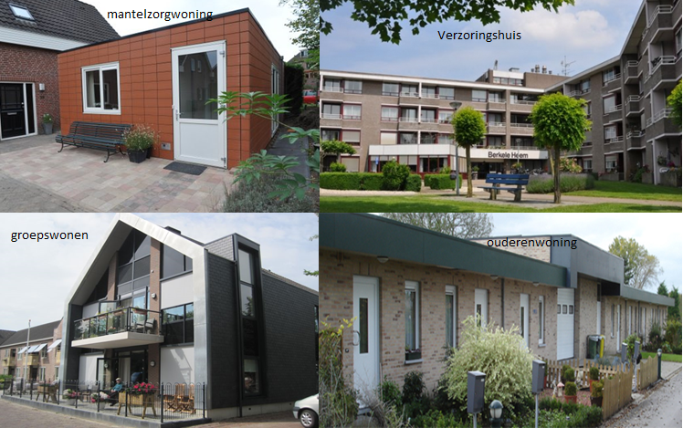 Verschillende woonvormen in Nederland voor ouderen.

Bronvermelding: http://www.woonz.nl/informatie-inspiratie/wonen/welke-woonvormen-voor-senioren-zijn-er/
https://www.eigenhuis.nl/onderhoud-en-verbouwen/veilig-gezond/veilig/toekomstgericht-wonen/woonvormen-voor-senioren/
https://nl.wikipedia.org/wiki/Aanleunwoning
http://www.toptotaal.nl/mantelzorgwoning/

De eindconclusie:

Onze hoofdvraag is: Hoe kunnen we het leven voor ouderen in verzorgingshuizen aangenamer maken?

Wij hebben hier het antwoord op gevonden, dit hebben we gedaan door ouderen in verzorgingshuis deze vraag te stellen. Veel van hen weten het antwoord daarop niet en vonden dat het verzorgingshuis al erg goed was, maar als ze dan iets moesten zeggen vonden ze dat de kamer wel wat groter mocht. Ze wouden graag dat het bed in een aparte ruimte stond, en niet in de woonkamer. Wij waren het daarmee eens want ze hadden een erg kleine kamer. Ook vonden ze dat er wel wat meer activiteiten mochten zijn, en dat ze dan ook door moesten gaan. Soms gingen activiteiten niet door omdat er een vrijwilliger niet kon en dat vonden ze dan erg jammer. Als er een activiteit was vonden ze die wel erg leuk en hadden er veel plezier in. Dus we kunnen het leven voor ouderen in verzorgingshuizen aangenamer maken door grotere kamers te maken en meer activiteiten te organiseren.

Praktijkopdrachten:

Interview met een zorgbegeleider:
Naam: Vivian Tholen
Werkplaats: Zorgvilla Hoogeloon PG en VG / Floriaan Bladel PG
Leeftijd: 19
Diploma: Helpende niveau 2 en studerende aan verzorgende niveau 3

1. Wat zijn de voordelen van het werken in de zorg?
Je bent altijd met mensen bezig, ze zijn altijd dankbaar voor wat je doet. En het is leuk om voor andere mensen te zorgen.
2. Wat zijn de nadelen van het werken in de zorg?
Ze kunnen soms boos zijn als ze iets niet goed begrijpen, je hebt soms weinig tijd om aandacht te hebben voor een cliënt en je moet vroeg opstaan
3. Welke kennis en vaardigheden zijn belangrijk aan het werk in de zorg?
Goed met mensen kunnen omgaan, geduld en respect voor de medemens.
4. Heeft u een beroepsgeheim? Wat houdt dit in?
Ja dat heb ik. Dit houdt in dat je niet over je cliënten gaat vertellen tegen iedereen.
5. Hoe vind u het werken met uw collega’s?
Gezellig als ze niet gestrest zijn.
6. Wat gebeurd er als er conflicten zijn op het werk?
Je zorgt ervoor dat je ze uit elkaar haalt en dat ze elkaar een tijdje niet zien en je leidt ze af met bv. een krant of spel.
7. Hoelang doe je dit werk al?
Ik werk een jaar bij de zorgvilla, en loop nu stage bij de Floriaan. Hiervoor heb ik stage gelopen bij een zorgboerderij de Molenvelden in Knegsel. Ik heb ook stage gelopen bij de zorgvilla.
8. Wat is de leukste ervaring die je hebt meegemaakt tijdens het werken?
Dat de cliënten dankbaar zijn voor wat je doet, bijvoorbeeld dat ze zeggen :’Wat ben je toch een engel.’

9. Wat zijn je taken tijdens het werk?
Je begint met de adl handelingen zoals bewoners wassen, je zorgt ervoor dat de cliënten hun medicatie hebben gekregen, je verzorgd wonden, Je doet activiteiten met bewoners, je zorgt ervoor dat de kamer er netjes uitziet je houdt contact met familieleden en je formuleert en rapporteert.
10. Onze hoofdvraag is wat er nog verbeterd kan worden aan de zorg, wat vind jij dat er nog verbeterd kan worden in de zorg bij verzorgingstehuizen?
Meer activiteiten voor bewoners.

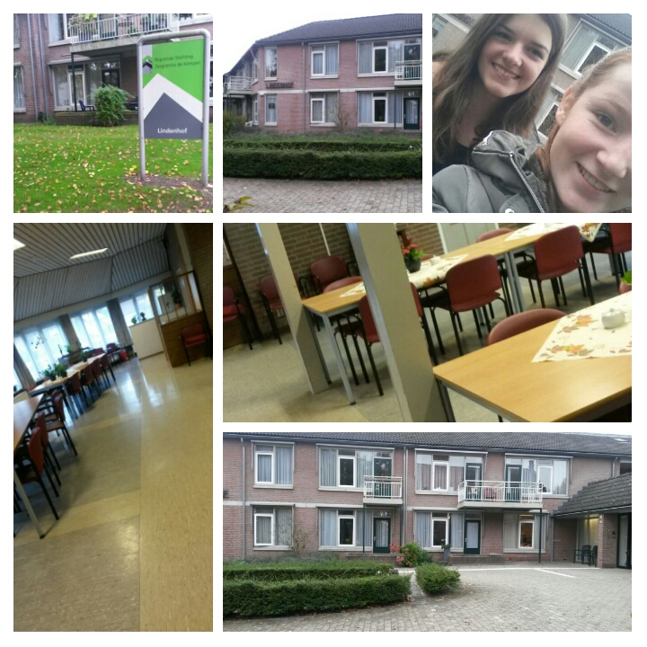Fotocollage Lindenhof

De vervolgopleiding:

De opleiding die het beste bij ons onderwerp past is mbo verpleegkundige niveau 4 of verzorgende IG niveau 3, maar dan zit je een niveau onder het niveau wat we eigenlijk zouden moeten doen.

De opleiding verpleegkundige niveau 4 BOL duurt 4 jaar, en BBL 2 jaar. De opleiding bevind zich in Eindhoven op het Summa college en in Tilburg op het ROC. Je kunt na deze opleiding doorstromen naar het hbo verpleegkundige.

Op de opleiding krijg je de basis vakken Nederlands, Engels, rekenen, loopbaan en burgerschap, sport en loopbaanbegeleiding. En daarnaast ook nog beroepsgerichte vakken zoals algemene verpleegkundige, branche specifieke verpleegkundige, verpleegtechnische vaardigheden, basiszorg, voeding, anatomie/fysiologie en pathologie, zorgtechnologie, speciale vaardigheden en keuzedelen.

Als je deze opleiding afgerond hebt kun je kun je aan de slag in alle werkvelden van de gezondheidszorg: een ziekenhuis, verpleeg- en verzorgingshuizen, de psychiatrie, instellingen voor mensen met een verstandelijke beperking of in de thuiszorg.

